Доклад
Использование инновационных технологий
на логопедических занятиях

Подготовила: учитель-логопед МБОУ
гимназии им. А.В. Кольцова г. Воронеж
Стурова Людмила Степановна
Тел. 252-21-37
Сот. тел. 8-910-283-46-60
Email: sturova.lyudmila@mail.ru

План доклада

- Введение.
- Наглядное моделирование.
- Учебно-игровая деятельность.
- Мнемотехника.
- Информационные технологии.
- Выводы.

1. Введение
Формирование полноценной учебной деятельности возможно лишь при достаточно высоком уровне развития речи, который предполагает определённую степень сформированности языковых средств, а также умений и навыков свободно и адекватно пользоваться этими средствами в целях общения. Отклонения в развитии речи затрудняют общение, препятствуют правильному формированию познавательных процессов, затрудняют усвоение чтения, письма и, как следствие, препятствуют формированию у детей полноценной учебной деятельности.
Наша речь – важнейшее средство человеческого общения – тесно связана с формированием всех высших психических функций человека. Нарушения речи отрицательно сказываются либо на развитии отдельных звеньев психической сферы, либо на её развитии в целом. Любое нарушение речи в той или иной степени может отразиться на деятельности и поведении ребёнка. Дети, плохо говорящие, начиная осознавать свой дефект, становятся молчаливыми, застенчивыми, нерешительными. Это может привести к тому, что ребёнок может замкнуться, будет испытывать трудности в общении со сверстниками, что наложит отпечаток и на его развитие в целом. Наличие даже слабовыраженных дефектов в фонематическом развитии создаёт серьёзные препятствия для успешного усвоения ребёнком программы общеобразовательного учреждения.
За последние годы значительно увеличилось число учащихся начальной школы, имеющих различные отклонения в речевом развитии. Так в нашу гимназию в этом учебном году в 1-й класс пришло 78 учащихся. Из них речевые нарушения имеют 34 ребёнка. Что составляет 43% от числа учащихся 1-ых классов. 18 детей имеют фонетический дефект (нарушения звукопроизношения), 16 имеют другие речевые нарушения, которые в последствии приведут к недостаткам письма и чтения, и как следствие, станут препятствием для усвоения ребёнком программы общеобразовательного учреждения, особенно по русскому языку.
На помощь к таким детям приходит школьный логопед. Он оказывает помощь учащимся, испытывающим трудности в общении и обучении. Преодоление речевого нарушения вселяет в ребёнка уверенность в своих силах, способствует развитию его познавательных способностей. Меняются его взгляды на мир, его отношения с окружающими. Он становится более открытым к установлению контактов с другими людьми, более восприимчивым к новым знаниям. Ребёнок становится полноценной личностью.
Поэтому проблема коррекции речевых нарушений в настоящее время является весьма актуальной.
Сегодня недостаточно использовать традиционные технологии в коррекционной работе. Всё чаще возникает необходимость поиска новых подходов, технологий и приёмов для устранения речевых нарушений.
Цель использования инновационных методов и технологий на логопедических занятиях – создание мотивации к посещению занятий, повышение эффективности и качества коррекционной работы.
У детей, имеющих речевые нарушения, иногда наблюдается скованность, стеснительность, замкнутость, а иногда и боязнь встреч с незнакомыми взрослыми, с новой обстановкой. Я на своих занятиях создаю атмосферу доброжелательности, стараюсь вызвать интерес к логопедическим занятиям. Для этого на моих занятиях используются различные виды деятельности. При коррекции речевых нарушений мною наряду с традиционными методами используются и инновационные методы, и технологии. Работа учителя-логопеда в школе включает в себя постановку нарушенных звуков, их автоматизацию, а также коррекцию недостатков письменной речи. Для коррекции речевых нарушений мною используется метод наглядного моделирования, мнемотехника, дидактические игры, информационные технологии.
2. Наглядное моделирование.
Использование моделирования в коррекционной работе с детьми, имеющими речевые нарушения, позволяет улучшить качество обучения, обеспечивает наглядную основу изучаемого, что способствует развитию фонематических процессов, мыслительных операций и более прочному усвоению материала, а при постановке звуков у ребёнка быстрее формируется правильный уклад органов артикуляции.
Цель моделирования – обеспечить усвоение детьми знаний об особенностях объектов и явлений окружающего мира, их структуре, связях и отношениях, существующих между ними, а также научить передавать эти знания в различных формах речевых высказываний.
Метод наглядного моделирования помогает ребёнку зрительно представить абстрактные понятия (звук, слово, текст), научиться работать с ними.

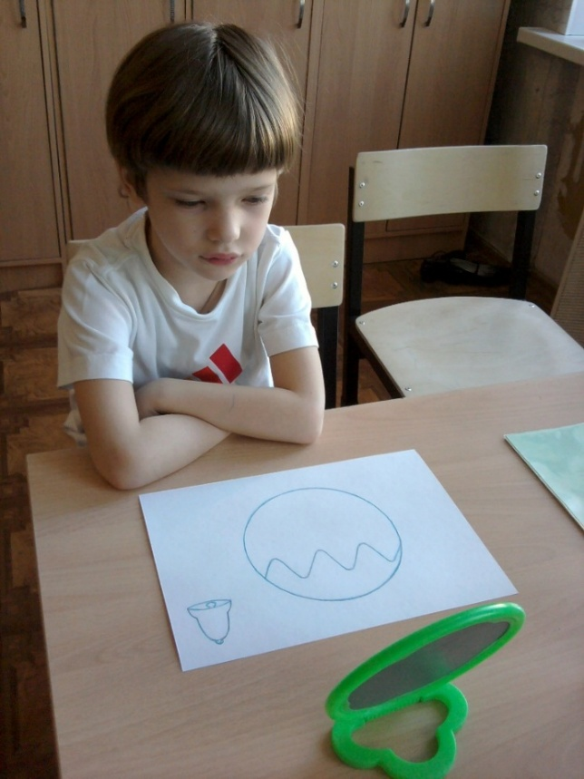
Фото 1

При коррекции дефектов звукопроизношения я предлагаю детям постановку звуков при помощи моделей артикуляции (Фото 1).
Модели артикуляции звуков помогают сформировать образ правильного уклада органов артикуляционного аппарата в момент произнесения звука. Модель выполняет роль зрительных ощущений, глядя на которую, ребёнок сознательно старается расположить губы, язык, включить в работу голосовые складки так, как указано на модели. Модель является наглядной опорой для постановки звука и помогает ребёнку быстрее запомнить положение органов артикуляции изучаемого звука.
На занятиях по коррекции письменной речи мною также используется метод наглядного моделирования. При прохождении тем слова-предметы, слова-действия, слова-признаки дети заменяют слова-предметы, признаки, действия геометрическими фигурами. Логопед диктует слова, а дети выкладывают фигуры. Такие задания нравятся детям.

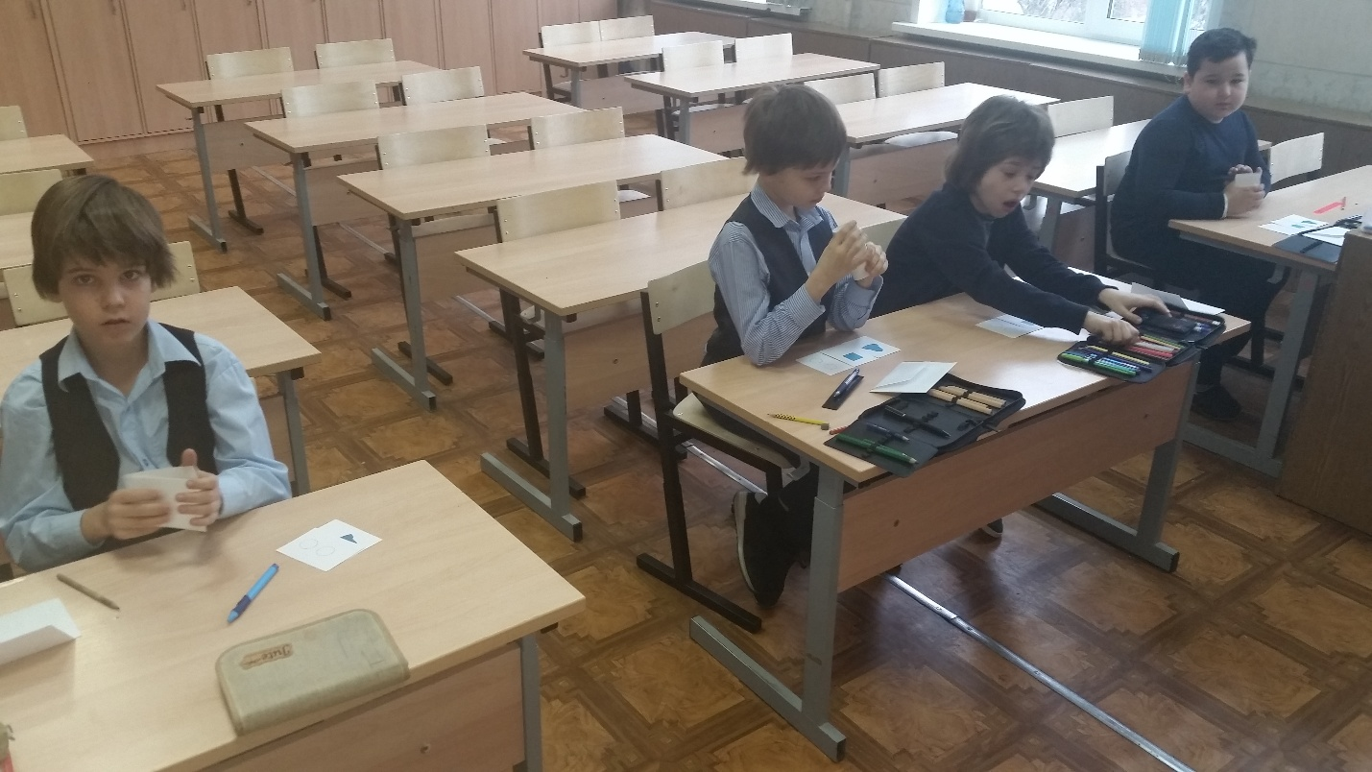
Фото 2

Наглядное моделирование мною используется на логопедических занятиях по коррекции письменной речи при работе над звуками, при дифференциации звуков. Эти знаки я придумала сама, детям они очень нравятся. Сначала я знакомлю детей с графическим изображением значков. Затем дети самостоятельно выкладывают схему звука по звонкости-глухости, твёрдости-мягкости, парности-непарности (Фото 2).
Такой вид работ вызывает у учащихся большой интерес. Дети воспринимают это задание, как игру. По этим схемам потом очень легко давать характеристику изучаемых звуков, сравнивать их между собой.
Также моделирование я использую в сюжетно-ролевой игре «Магазин» (Фото 3).

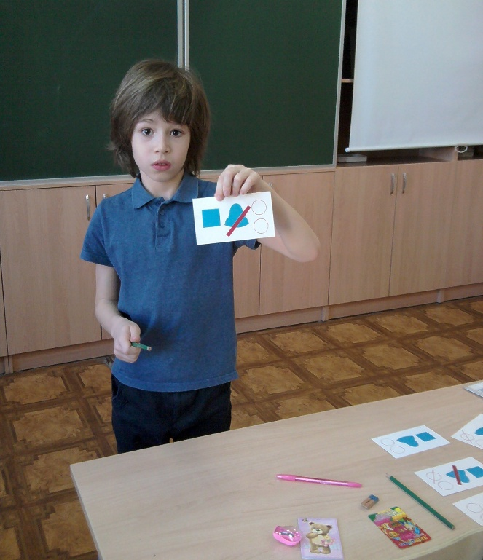
Фото 3

Эта игра мною проводится для закрепления анализа звука. Для того чтобы купить какой-то товар ребёнок должен в названии этого товара выделить первый звук и подобрать схему к этому звуку.
А можно в этой игре взять чеки и на чеки нанести звуковые схемы слов. Игру «Магазин» можно использовать и при прохождении темы твёрдые и мягкие согласные для лучшего её усвоения. Сначала дети раскладывают «товары» (продукты, школьные принадлежности, игрушки) на двух витринах: синей – у Тома (если в названии картинки все согласные твёрдые), зелёной – у Тима (если в названии картинок есть мягкие согласные). После того, как дети поделили товары, готовятся «этикетки»: трёхцветные звуковые схемы слов. И только после этого дети пытаются подобрать к готовой звуковой схеме подходящие слова – названия предметов, которые представлены на данной витрине.
Есть ещё множество игр с применением наглядного моделирования, например, такие как «Собираем звуки», «Выбери картинки» и другие, где дети подбирают названия картинок к схеме звука. Моделирование можно использовать при прохождении темы: «Деление слов на слоги». Используются такие игры: «Подбери слово к схеме», «Придумай слово по схеме» и другие. Дети выясняют, сколько слогов в слове и подбирают схему к этому слову. Такие игры вызывают интерес у детей и развивают фонематические процессы.
3. Учебно-игровая деятельность
Цель применения игровой технологии: развитие мотивации речевого общения, активизация речевой активности, коррекция различных сторон речи. Более успешная социализация, формирование социально-активной личности, самореализация, игровая терапия и психологическая коррекция.
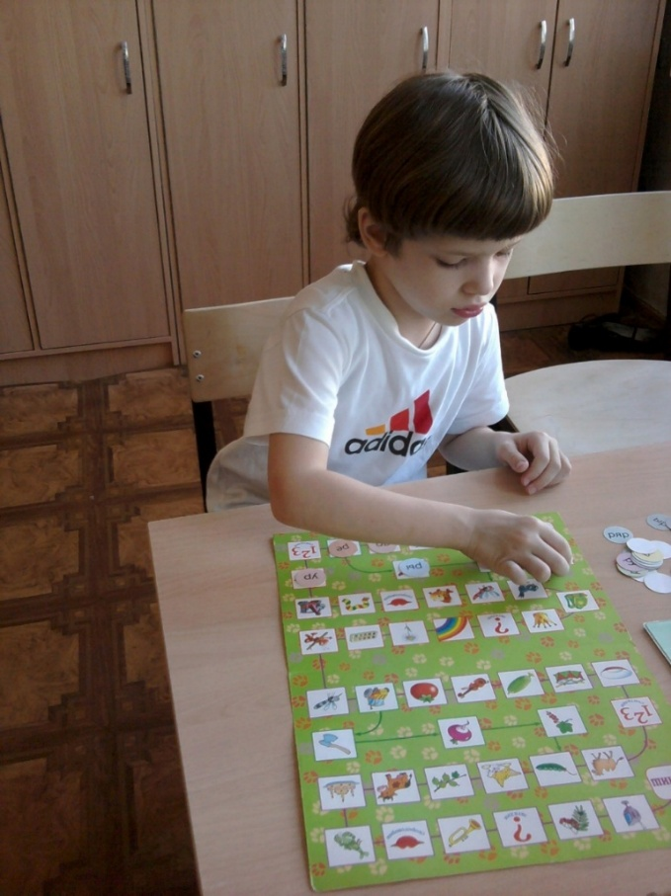
Фото 4
На занятиях по коррекции недостатков произношения звуков мною используются учебные игры: это различные виды логопедического лото (Фото 4), пазлы, игра «Что изменилось?» (берётся 4 картинки, 1 картинка меняется, в это время ребёнок закрывает глаза, затем ребёнок открывает глаза и говорит, что изменилось) и другие игры.
Различные игры мною используются и на занятиях по коррекции недостат- ков письменной речи. Это такие игры, как: «Путешествие в мир профессий», «Писатель» (составление рассказа по картинке), «Ты учитель», «Радист». Детям очень нравится игра «Радист». Эта игра для работы в паре. Одному ребёнку даётся картинка так, чтобы второй ребёнок её не видел. У второго ребёнка лист бумаги. Первый ребёнок, не показывая картинку, быстро называет звуки в названии картинки по порядку, а второй ребёнок записывает на листочке получившееся слово. Сначала берутся слова из трёх звуков, затем количество звуков увеличивается. В начале игры дети путаются, но затем начинают правильно произносить звуки и правильно записывать слова. Эта игра развивает навыки звукбуквенного анализа и синтеза. Для развития монологической речи мною используется игра «Озвучь мультфильм» и другие игры.
При проведении дидактических игр интерес к логопедическим занятиям и к учебной деятельности у детей резко возрастает, изучаемый материал становится более доступным, работоспособность значительно повышается. Во время игр происходит многократное повторение материала. Игра заставляет ребёнка думать, обогащает словарный запас, воспитывает умение работать коллективно, оказывать помощь друг другу.
4. Мнемотехника
Для развития связной речи мною применяется мнемотехника, один из видов наглядного моделирования. Мнемотехника – это система методов и приёмов, обеспечивающих эффективное запоминание, сохранение и воспроизведение информации.
Цель применения мнемотехники – развитие памяти, мышления, внимания, воображения и речи.
У большинства детей, имеющих общее недоразвитие речи, наряду с недостатками звуковой и смысловой сторон речи отмечается недостаточная устойчивость внимания, ограниченные возможности его распределения, снижена вербальная память, страдает продуктивность запоминания. Они забывают сложные инструкции, элементы и последовательность заданий. У наиболее слабых детей наблюдается недостаточное развитие познавательных процессов. Эти дети, обладая в целом полноценными предпосылками для овладения мыслительными операциями, доступными их возрасту, отстают в развитии словесно-логического мышления, с трудом овладевают анализом и синтезом, сравнением и обобщением. Они испытывают трудности в формировании и формулировании собственных мыслей в процессе учебной работы. Раньше таких детей были единицы. Сейчас таких детей много и их количество постоянно возрастает. Поэтому для развития у них психических процессов и связной речи я использую один из приёмов мнемотехники. Это мнемотаблицы. С их помощью легко запомнить текст. Назначение мнемотаблицы – с помощью условных значков закодировать в виде схем содержание текста, чтобы в дальнейшем ребёнок мог с опорой на такой вид наглядности декодировать, вспомнить и воспроизвести рассказ или стихотворение. Мнемотаблицы – это то же самое наглядное моделирование, представленное в виде схем рассказов, стихов, чистоговорок, предназначенное для развития у детей внимания, памяти, мышления и монологической речи. В мнемотаблице графически изображается информация о персонажах, предметах окружающего мира, явлениях природы, событиях. По мнению психологов использование мнемотехники облегчает процесс освоения связной монологической речью. Включение мнемосхем в процесс обучения позволяет логопеду целенаправленно развивать монологическую речь, автоматизировать поставленные звуки в связной речи, обогащать словарный запас, закреплять навыки словообразования (пиктограммы и рисунки), формировать и совершенствовать умения употреблять в речи разнообразные конструкции предложений, описывать и сравнивать предметы, составлять рассказ. Мнемотаблицы для развития монологической речи мною используются таким образом: сначала я знакомлю детей с текстом рассказа, стихотворения, затем создаётся художественный образ стихотворения, рассказа через мнемотаблицу (схематичные рисунки, которые ассоциируются со словами произведения), далее дети рассказывают стихотворение, рассказ, чистоговорку по мнемотаблице или мнемодорожке (часть мнемотаблицы из 3-5 изображений-мнемосхем).
На начальном этапе обучения логопед предлагает готовые мнемосхемы, а по мере обучения дети создают свои схемы. Использование мнемосхем дети воспринимают, как игру.

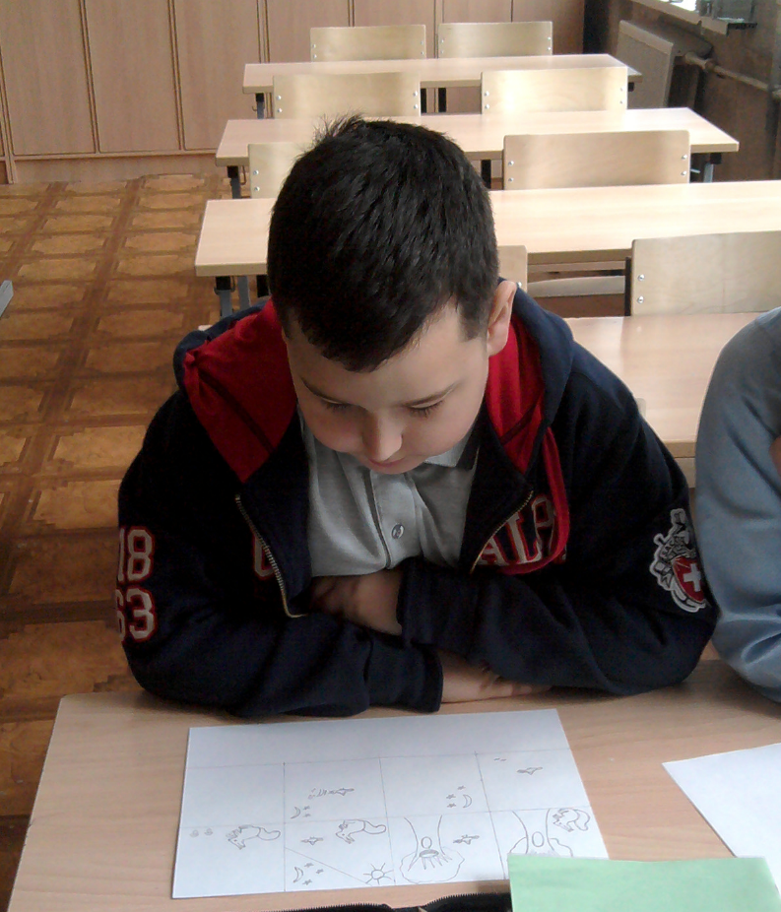
Фото 6

На фото 6 мы видим, как ребёнок пересказывает текст по мнемотаблице.
Обучение детей составлению рассказов с применением мнемотехники помогает продуктивно автоматизировать звуки на этапе развития коммуникативных умений и навыков, формировать умение перекодировать информацию, составлять последовательные, логичные рассказы, развивать навыки графического воспроизведения. У детей повышается чувство заинтересованности, появляется удовлетворённость результатами своего труда, совершенствуются такие психические процессы, как память, внимание, мышление, что положительно сказывается на результативности коррекционно-развивающего обучения и делает его более эффективным.
5. Информационные технологии
Создать мотивацию к посещению занятий помогают и информационные технологии.
Цель применения информационных технологий: коррекция речевых нарушений, повышение интереса детей к логопедическим занятиям, эффективности и качества коррекционной работы.

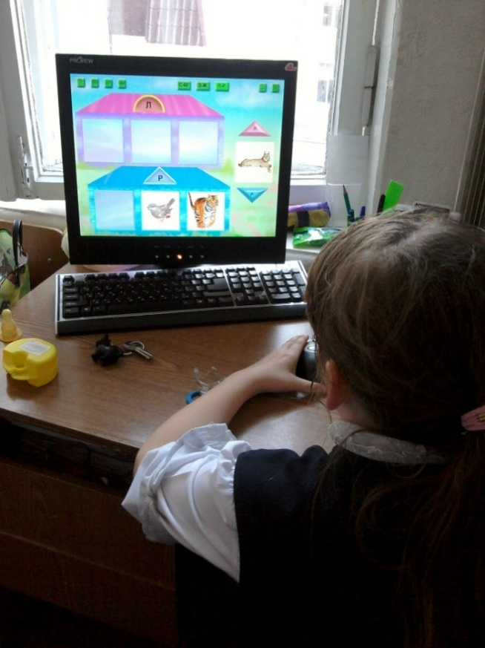
Фото 5
На занятиях по коррекции недостатков произношения звуков мною используются такие программы: «Учимся говорить правильно», «Игры для тигры». (Фото 5)
При коррекции недостатков письменной речи мною используются программно-дидактический комплекс «Логомер», а также слайды и самостоятельно созданные презентации. Компьютер на логопедических занятиях заменяет наглядный и дидактический материал, игру, предметные и сюжетные картинки. Применение компьютерных технологий является удобным источником информации, наглядности, создаёт положительный эмоциональный настрой, мотивирует ребёнка, тем самым ускоряет процесс достижения положительных результатов в работе.

Выводы
Все эти инновационные методы и технологии являются дополнением к традиционным методикам коррекции речевых нарушений. Они позволяют сделать логопедические занятия более привлекательными и интересными для детей, создают мотивацию к посещению занятий. Психологами доказано, что знания, усвоенные без интереса, не окрашенные собственными эмоциями не затрагивают мыслей ребёнка, не вызывают интереса. Наиболее полно и отчётливо воспринимается, и запоминается ребёнком то, что было ему интересно. Именно такое восприятие и усвоение будет опорой прочных знаний.
А также, как показывает практика, инновационные технологии способствуют повышению эффективности и качества коррекционной работы.

Список литературы

Акименко В.М. «Исправление звукопроизношения у дошкольников»
Ростов-на-Дону, «Феникс», 2015
Акименко В.М. «Новые логопедические технологии», Ростов-на-Дону,
«Феникс», 2008
Курдякова С.В., Сунцова А.В. «Развиваем речь», М., «Эксмо», 2010
Омельченко Л.В. «Использование приёмов мнемотехники в развитии
связной речи». // Логопед №4 2008

